Муниципальное дошкольное образовательное учреждение
«Детский сад городского округа Стрежевой»
Структурное подразделение «Росинка»
(МДОУ «Детский сад городского округа Стрежевой» СП «Росинка»)

Методическая разработка учебного занятия, созданная в соавторстве наставника и молодого педагога по художественно-эстетическому развитию
в подготовительной группе
Тема: «Народные традиции: Масленица и хохломская роспись».

Наставник:
Кузьмина Ольга Викторовна
Воспитатель:
Субботина Ксения Сергеевна

Март 2026 г.
Методическая разработка учебного занятия, созданная в соавторстве наставника и молодого педагога по художественно-эстетическому развитию
в подготовительной группе
Тема: «Народные традиции: Масленица и хохломская роспись».

Актуальность:
Занятие направлено на приобщение детей к русской народной культуре, развитие творческих способностей и мелкой моторики.
Новизна: заключается в комплексном подходе, объединяющий изучение народных праздников и декоративно-прикладного искусства через практические занятия по рисованию, что способствует развитию творческих навыков и формированию этнокультурной идентичности.
Цель: Развитие у детей 6-7 лет интереса к русскому народному декоративно-прикладному искусству, формирование уважения к традициям и творчеству мастеров.
Задачи:
- Познакомить детей с историей и особенностями хохломской росписи.
- Закрепить знания о русских народных праздниках (Масленица) и их символике.
- Формировать умение самостоятельно составлять узор по мотивам хохломской росписи.
- Развивать чувство ритма, композиции, мелкую моторику, воображение.
- Воспитывать аккуратность, самостоятельность, гордость за русскую культуру.
Материалы и оборудование: (Изделия с хохломской росписью (ложка, тарелка, чашка, солонка), иллюстрации с образцами хохломской росписи, гуашь (красная, чёрная, зелёная, желтая), кисти, баночки с водой, салфетки, заготовки для росписи (бумажные силуэты), пазл с изображением блинов и посуды с хохломской росписью), музыкальное сопровождение: русские народные мелодии).

Воспитатель: Ребята, вы любите праздники? Какие праздники знаете вы? (Дети делятся своими знаниями)
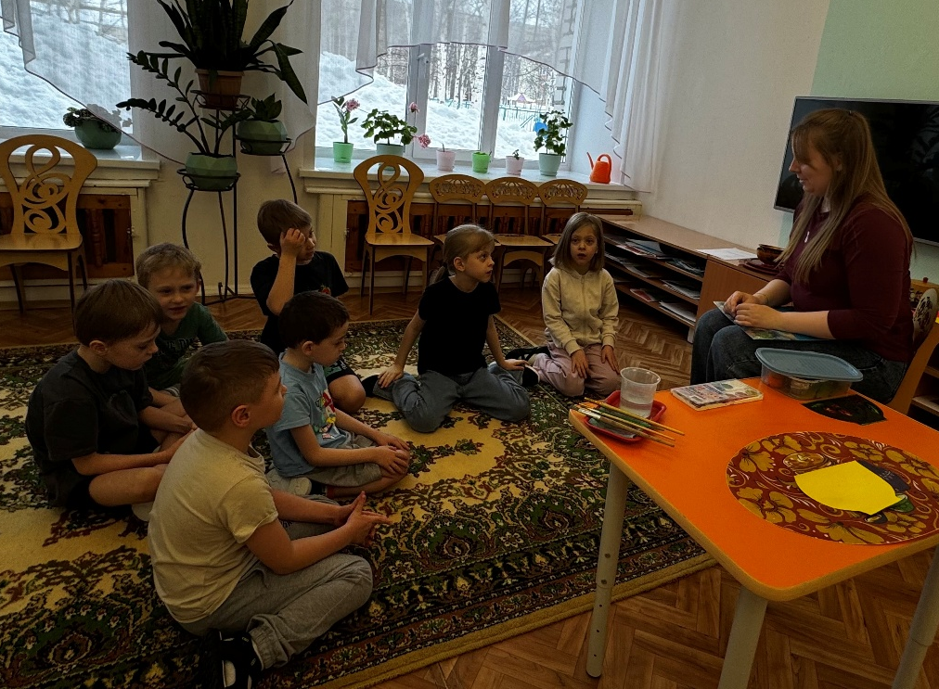
Приложение 1

Воспитатель: Смотрите, какой у нас сегодня сюрприз! Соберем этот волшебный пазл, чтобы узнать, о чем мы сегодня будем говорить? (Дети собирают пазл)
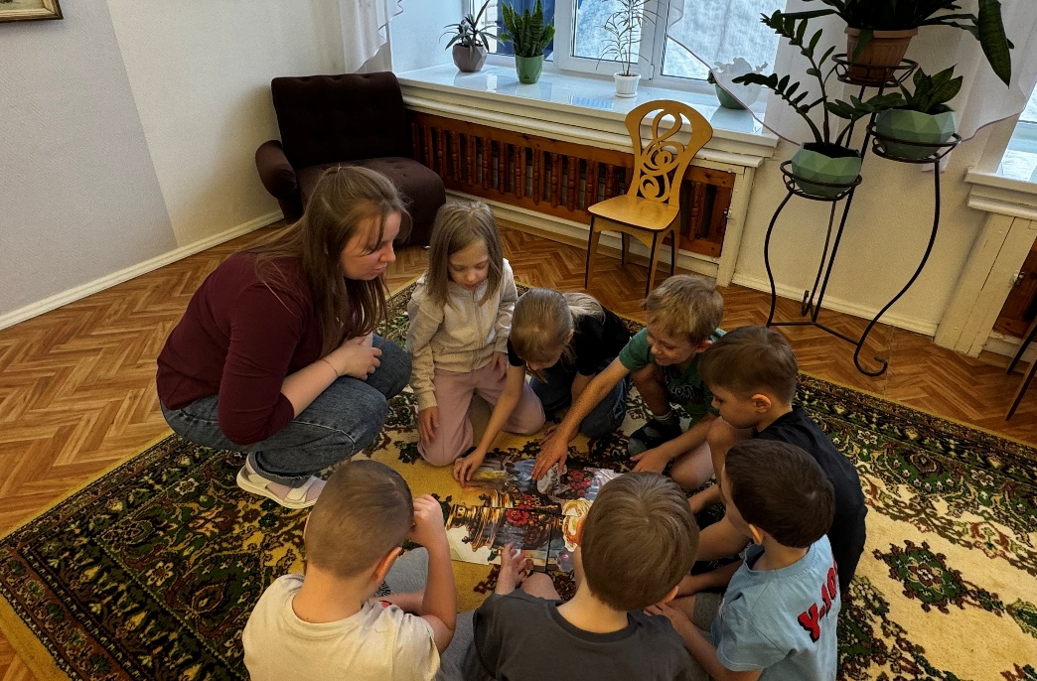
Приложение 2

Воспитатель: Верно, ребята, это Масленица! В стародавние времена на Руси это был праздник особенный, всеми любимый. Как думаете, почему он так называется? (Обсуждение)
Воспитатель: На Масленицу люди провожают долгую, студёную зиму и встречают тёплую, весну. А как же мы это делаем? (Ответ детей)
Воспитатель: Какой главный символ весны и прощания с зимой на Масленицу вы знаете? (Ответы детей)
Воспитатель: А знаете ли вы, ребята, что после Масленицы русские мастера создавали удивительную посуду, которая радовала глаз и согревала душу? (Демонстрация посуды с хохломской росписью)
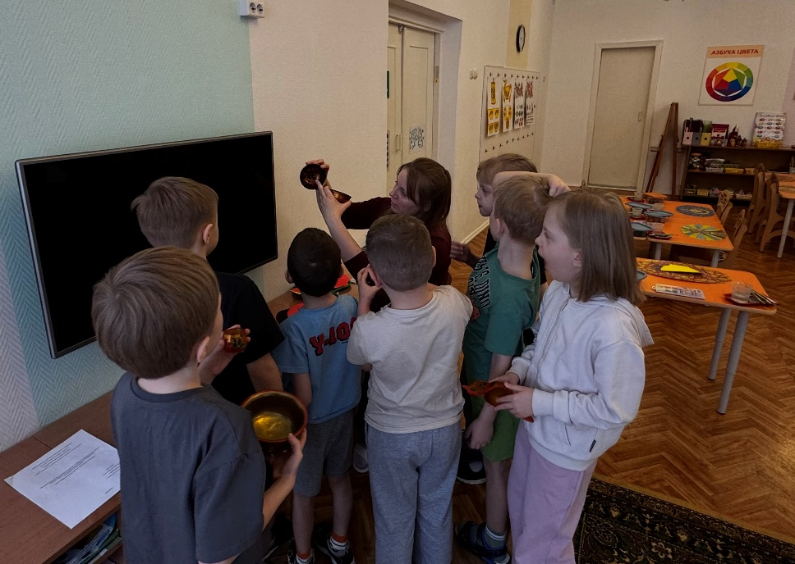
Приложение 3

Воспитатель: Как вы думаете ребята, из чего сделана эта посуда? Как называется эта дивная роспись? Какие цвета используются? (Ответы детей)
Воспитатель: Какие элементы встречаются в узорах? (Дети отвечают, воспитатель поясняет, называя элементы)
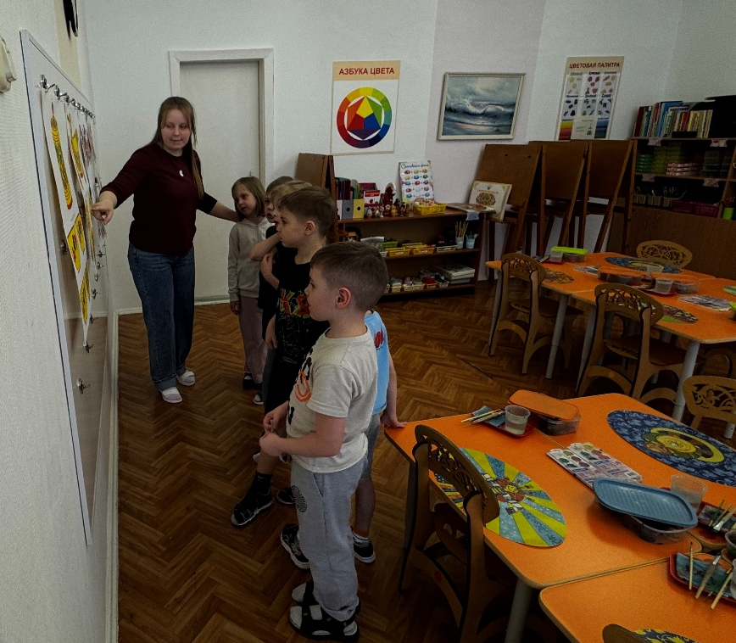
Приложение 4

«травка» - тонкие, изогнутые линии, похожие на стебельки травы. Они могут быть разными по длине и направлению, но всегда создают ощущение лёгкости и движения.
«кудрина» - закрученные завитки, похожие на листья или цветы. Они добавляют узору пышности и богатства, делая его более объёмным и праздничным.
«розан» - это нежный цветочек, похожий на маленькую розочку или бутон. Он может быть простым или состоять из нескольких лепестков. "Розаны" делают рисунок ещё более нарядным и изящным. Часто их рисуют в центре композиции или как часть более крупного цветка.
«ягодка» - маленькие, круглые или овальные элементы, которые добавляют узору красочности и жизни. Это могут быть вишни, рябина или клубника. "ягодки" придают узору завершенность и делают его ещё более привлекательным.
Воспитатель: В давние времена наши предки верили, что такие узоры хранят в себе добрую силу, оберегают дом от всякого зла и приносят в семью счастье и благополучие.
(Демонстрация посуды с жостовской росписью)
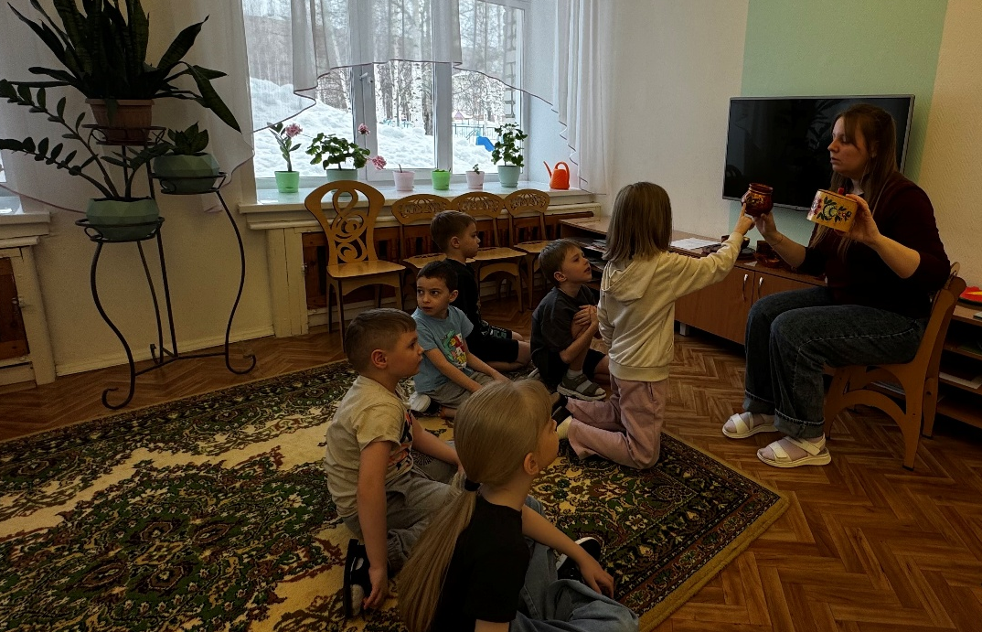
Приложение 5

Воспитатель: Ребята, посмотрите внимательно, отличаются ли эти две росписи и чем? (Ответы детей)
Воспитатель: А сейчас мы почувствуем себя настоящими хохломскими мастерами! Мы украсим вот такие заготовки хохломскими узорами.

Ход работы:
Воспитатель демонстрирует технику работы: правила обращения с кистью и красками, показывает на примере, как создавать узоры. Советует сначала покрыть фон, например, золотистой краской, затем добавить узоры красным или черным цветом, а после – тонкие детали. Воспитатель подносит заготовки на подносе, и каждый ребенок выбирает понравившуюся. Оказывает индивидуальную поддержку тем, кому это необходимо. Звучит тихая русская народная музыка.
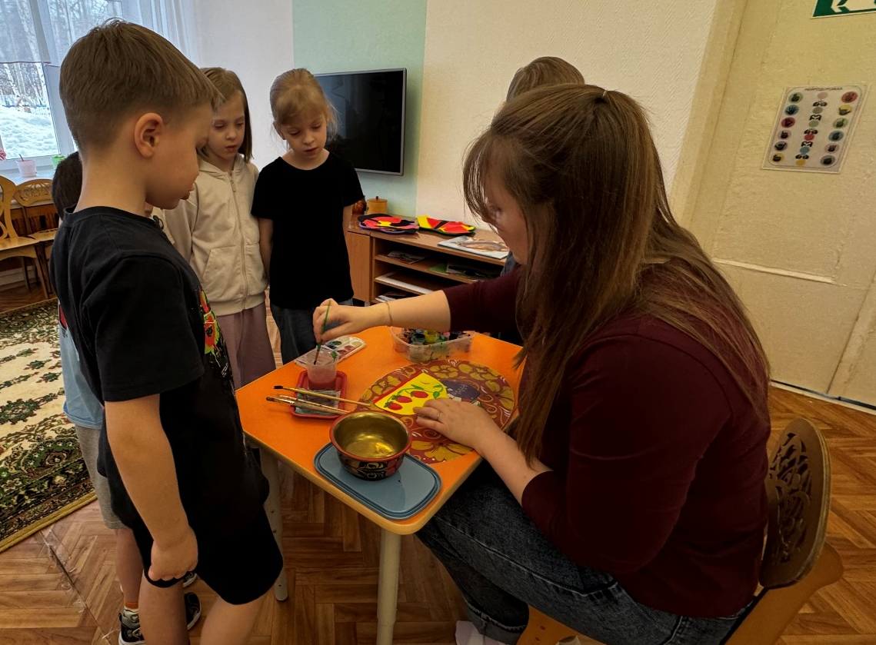
Приложение 6

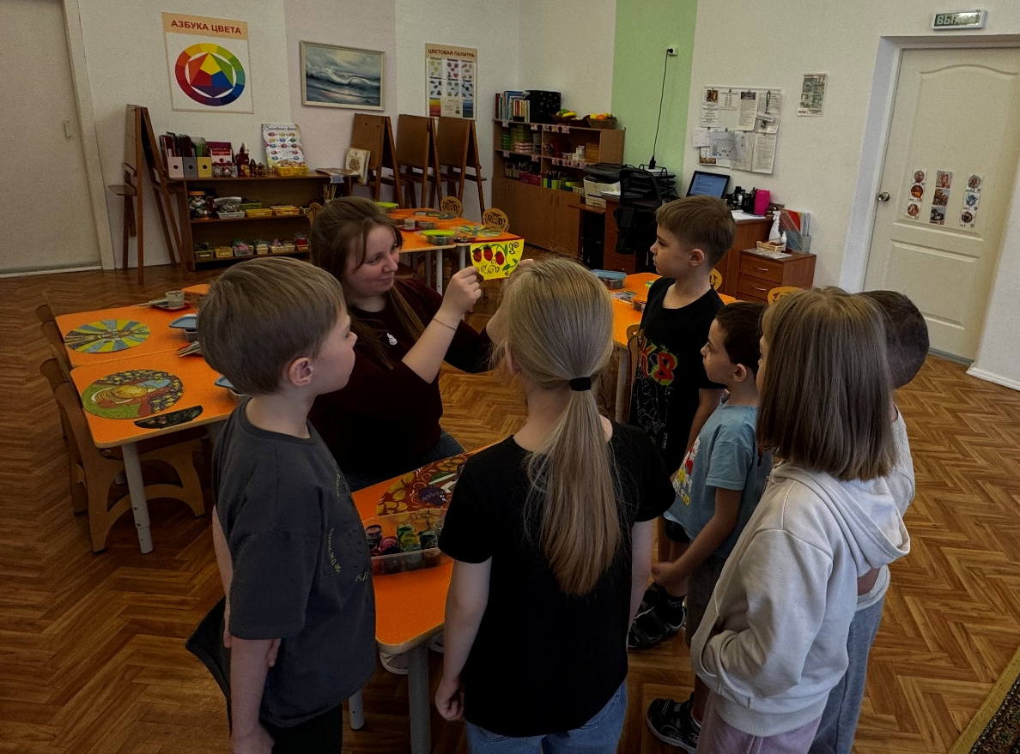
Приложение 7

Приложение 8
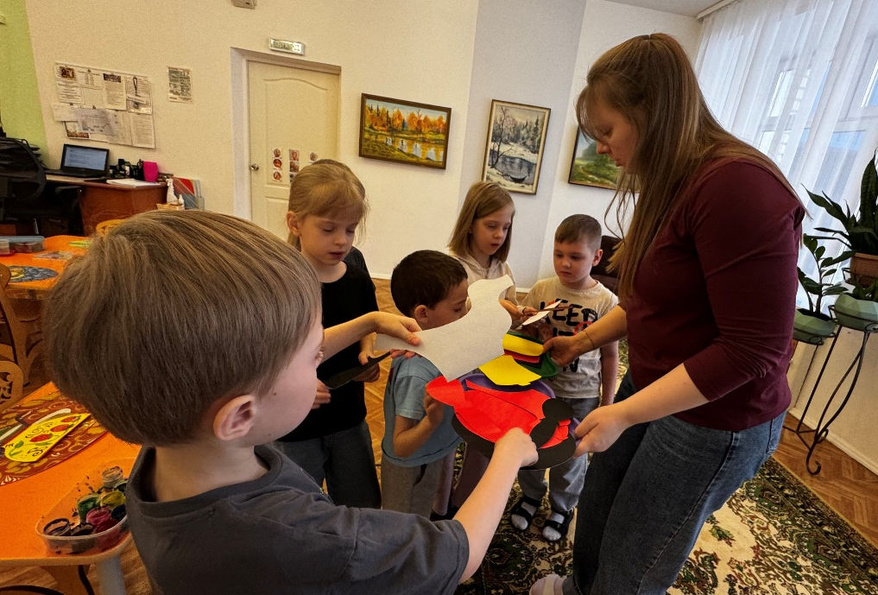

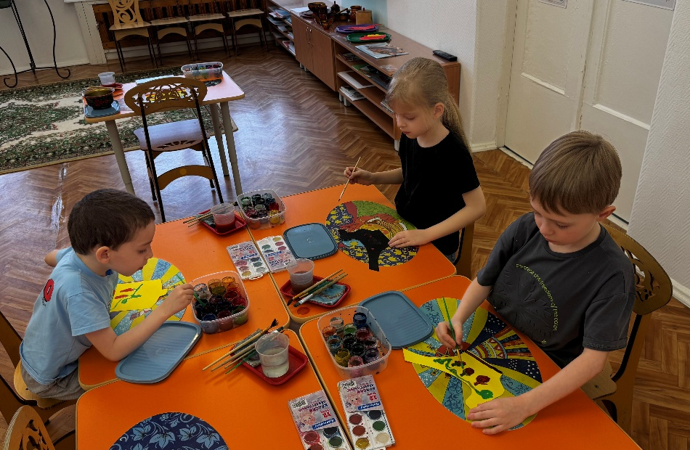
Приложение 9

Приложение 10
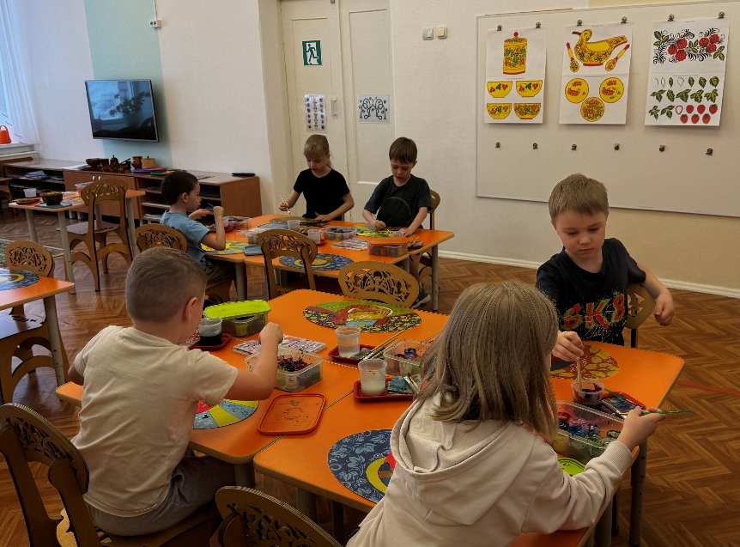

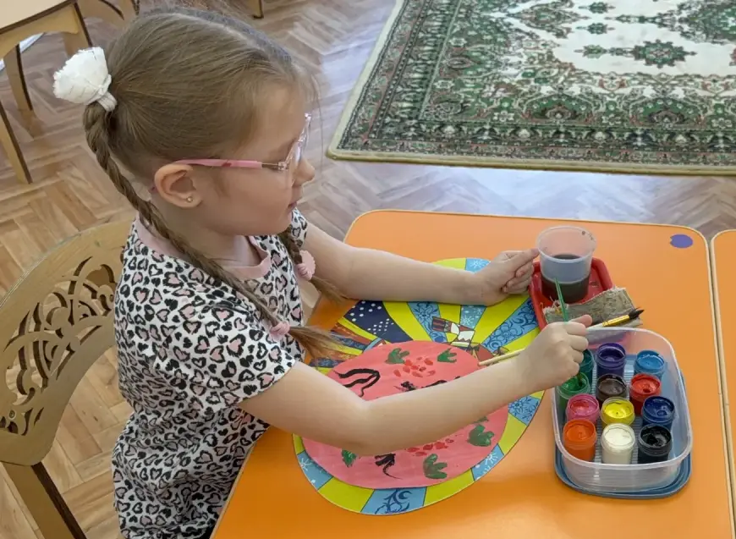
Приложение 11

Приложение 12
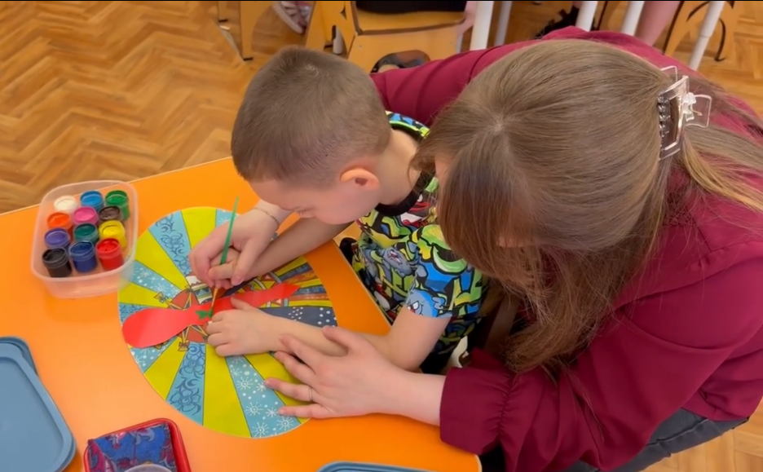

Рефлексия
Воспитатель: Ребята посмотрите на свои работы, какая чудесная получилась посуда - яркая, красочная и праздничная! У каждого получился свой, неповторимый узор.
Воспитатель: Понравилось ли вам украшать силуэты посуды хохломскими узорами? (Ответы детей)
Воспитатель: А из чего делают эту посуду? (Ответы детей)
Воспитатель: Какие элементы росписи вы запомнили? (Ответы детей)
Воспитатель: А какие цвета используют в росписи? (Ответы детей)
Приложение 13
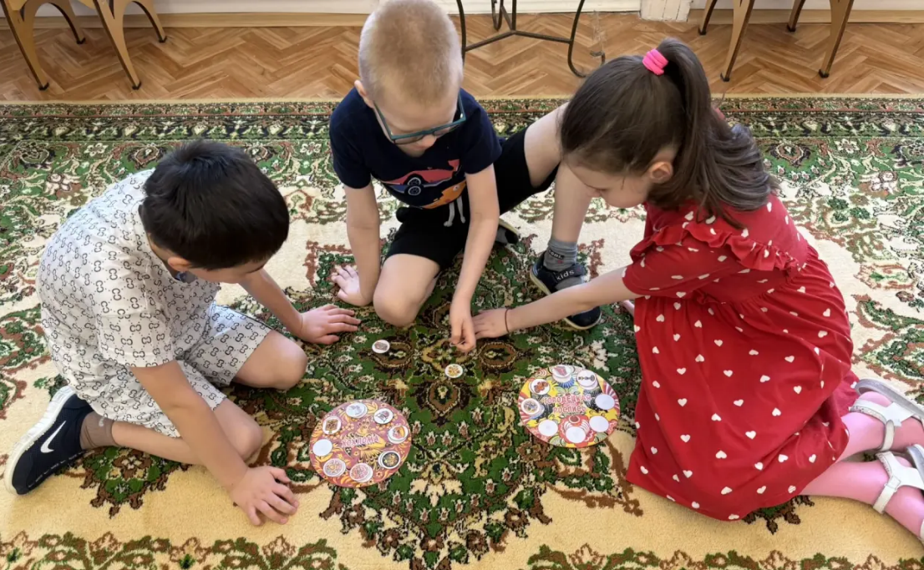

Приложение 14
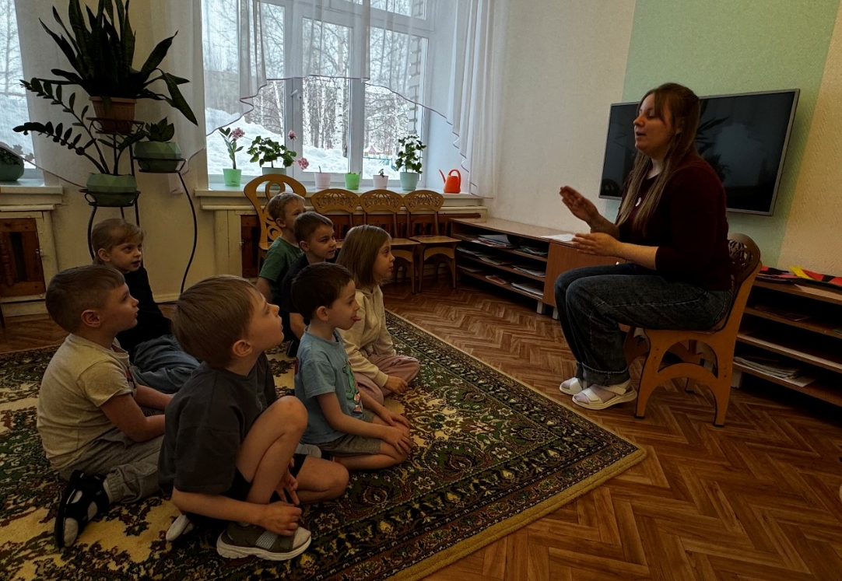

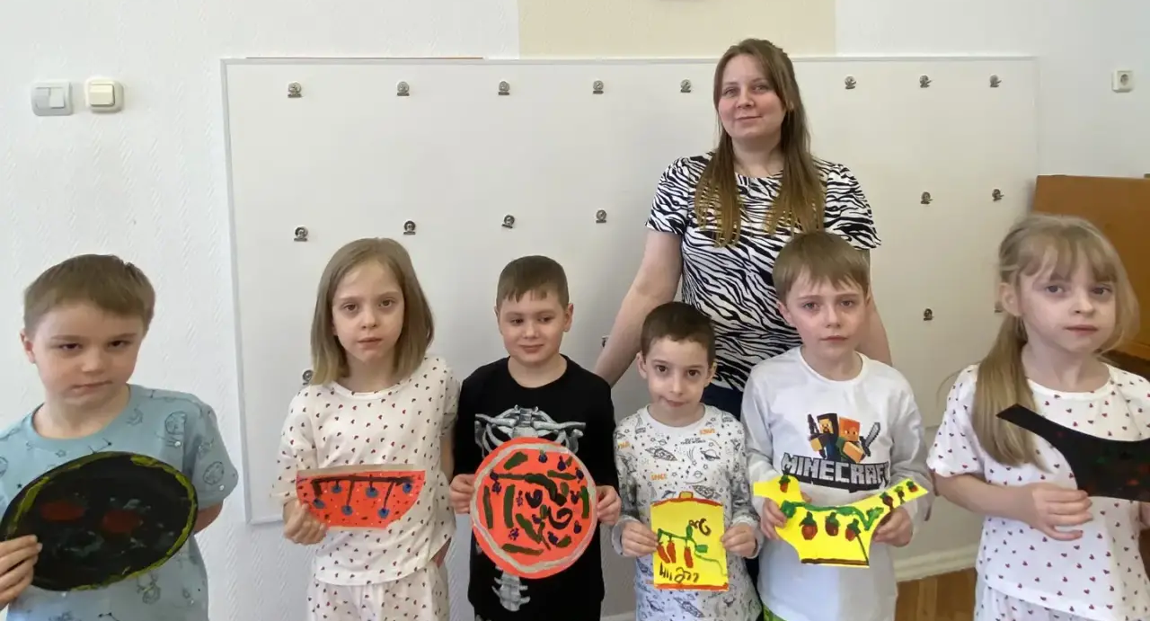
Приложение 15

Список используемых источников:
- Ирина Лыкова «Золотая хохлома. Детям о народной культуре», соответствует ФГОС / Лыкова И. А.; худож. Грушина Л. В.. — Москва: Цветной мир, печ. 2014. — [18] с., включая обл. цв. ил.; 28. — (С чего начинается Родина, Программа художественного образования "Цветные ладошки").
- https://djvu.online/file/GBSosYg9snCjA?ysclid=mn0iz45cn5951854929
- https://coollib.cc/b/756124-natalya-ivanovna-bednik-hohloma/read
- https://detsad32.murm.prosadiki.ru/media/2020/04/21/1252648577/1_Skazka_o_XOXLOME.pdf

